**РАЗВИВАЕМ ВНИМАНИЕ И ЗРИТЕЛЬНЫЙ АНАЛИЗАТОР**

**Зашумлённые изображения для детей**

*В чём польза занятий с ними?*

Навык качественного чтения и письма зависит от состояния зрительного восприятия ребёнка. Чем лучше ученик распознаёт зрительные образы, тем быстрее и лучше овладеет он письмом и чтением.

Интенсивное развитие функций, обеспечивающих зрительно-пространственное различение предметов, происходит в дошкольном детстве. Например, начиная с шести лет, поле зрения дошкольника быстрыми шагами приближается к полю зрения взрослого по величине;   
острота зрения формируется до семи лет.

Но не у всех здоровых дошкольников подобные функции успевают сформироваться к первому классу. А есть ведь ещё дети с ОВЗ, находящиеся на инклюзивном обучении и имеющие задержку развития изначально.

*К чему приводят недостатки зрительно-пространственного восприятия?*

Дошкольник с недостаточно развитым зрительно-пространственным восприятием в результате имеет трудности обучения. Если минимально кратко:

* ученику с трудом удаётся запоминать, как выглядят буквы, цифры, отдельные
* графические элементы; он путает их по сходству или конфигурации, не дописывает элементы или добавляет лишние;
* пишет зеркально;
* при чтении долго не может припомнить буквы, переставляет буквы и слоги в словах, что затрудняет понимание читаемого.
* путает геометрические фигуры, заменяет сходные по форме.

Поэтому необходимо развивать в дошкольном возрасте. Тренировать зрительное восприятие полезно с 4-5 лет.

Варианты игры в наложенными изображениями. Какие варианты заданий с наложенными картинками доступны дошкольникам? Они перечислены ниже.

1. Найти и выделить среди овощей – фрукт (или наоборот: фрукт среди контуров овощей).

2. Найти и выделить среди контуров домашних животных – дикого зверя (или наоборот).

3. Найти и выделить указанную цифру и букву.

4. Отыскать среди силуэтов морских животных – контур сухопутного животного.

5. Выделить контуры животных жарких стран.

6. Отыскать и выделить указанную геометрическую фигуру (либо несколько геометрических фигур).

7. Выделить силуэты северных животных.

8. Найти и выделить среди силуэтов домашних птиц – дикую (или наоборот).

9. Найти контур животного посреди насекомых.

10. Найти среди ветвей контуры животных и/или птиц.

Указанный контур дети могут выделить разными способами:

• обвести, заштриховать, раскрасить прозрачными красками или светлыми фломастерами (чтобы было видно контур), карандашами, восковыми мелками или пастелью;

• закрасить контур клеем ПВА, а затем посыпать песком, манкой, солью;

• вырезать силуэт ножницами.

Для воспитанников младшего возраста подбираются трафареты с более крупными и простыми рисунками. Детям постарше можно взять 3-5 более мелких и сложных контуров предметов.

***Какие овощи спрятались на картинке?***

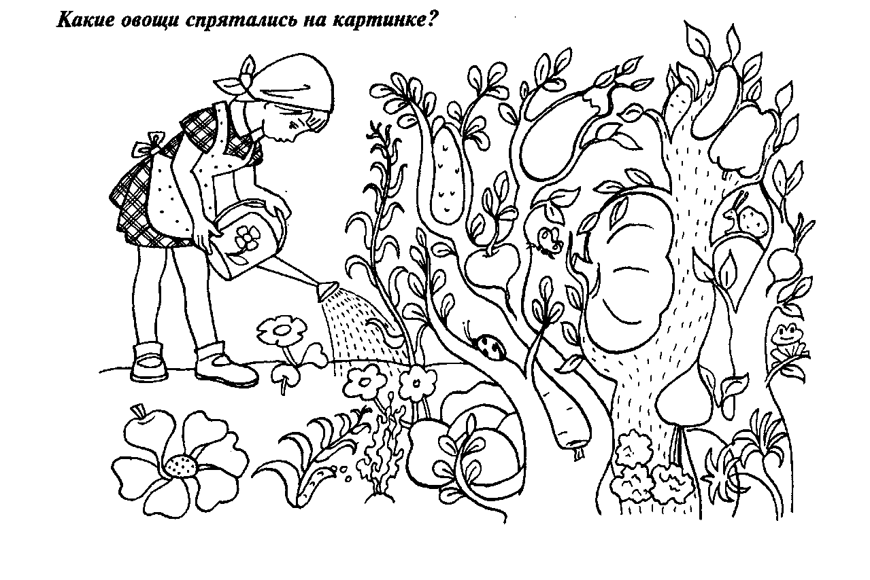

***Какие грибы спрятались на картинке?***

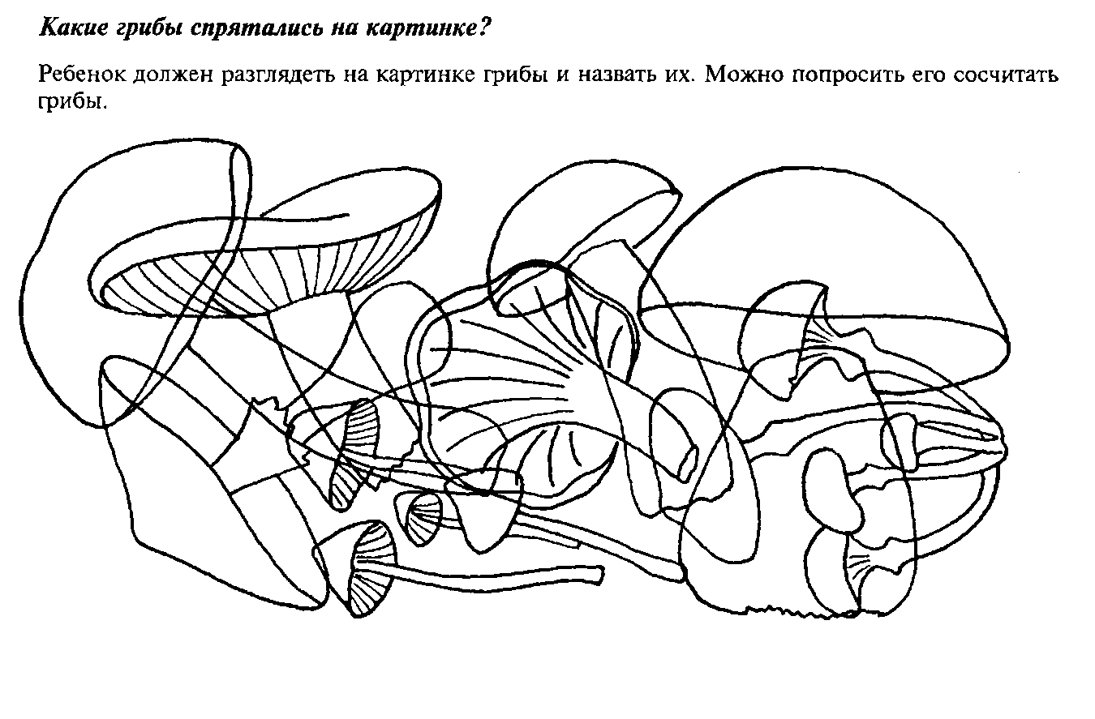

***Какие фрукты спрятались на картинке?***

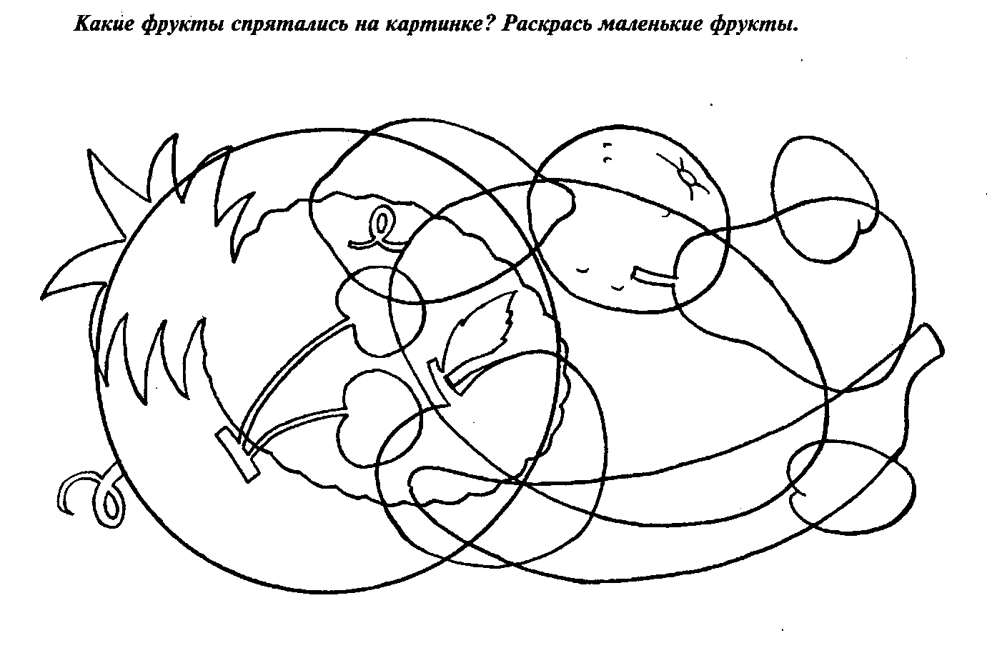

***Какие листья спрятались на картинке?***

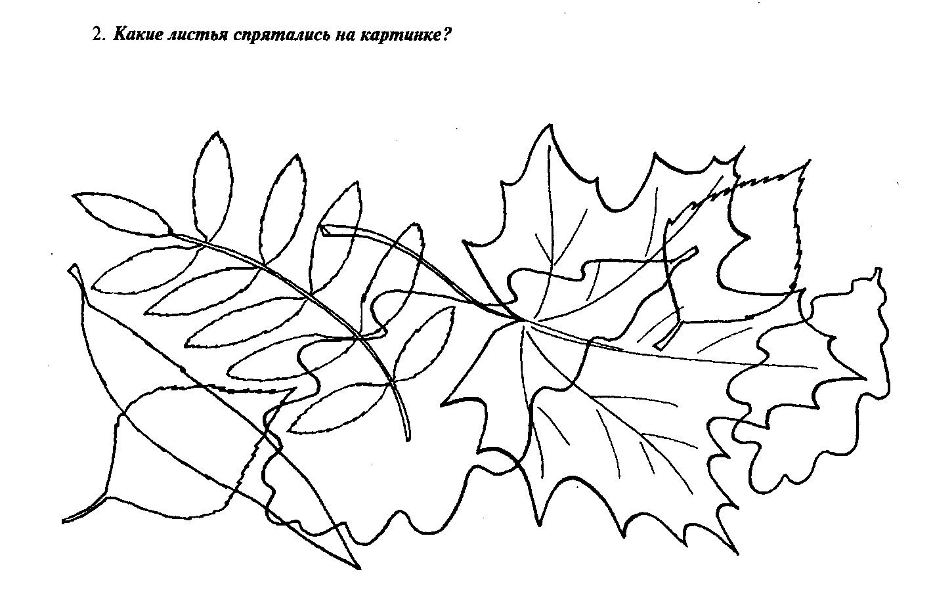

***Какие животные спрятаны на картинке?***

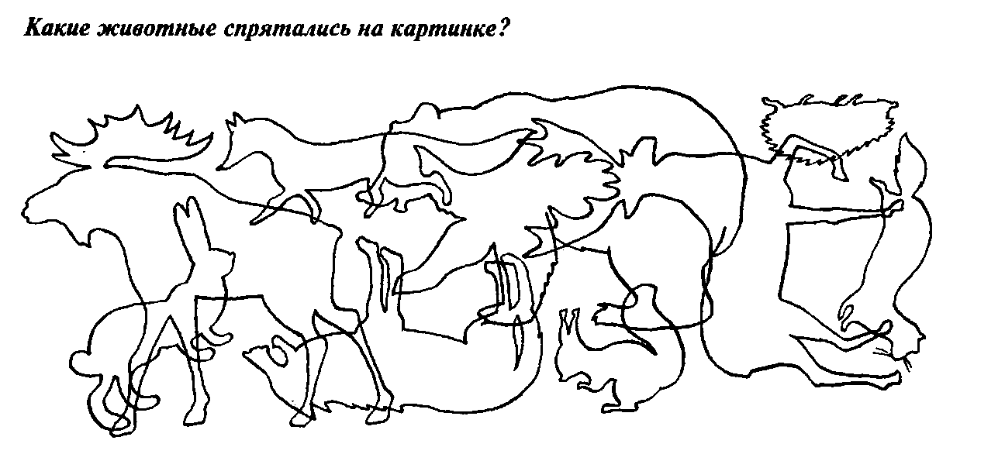

***Узнай по силуэту***

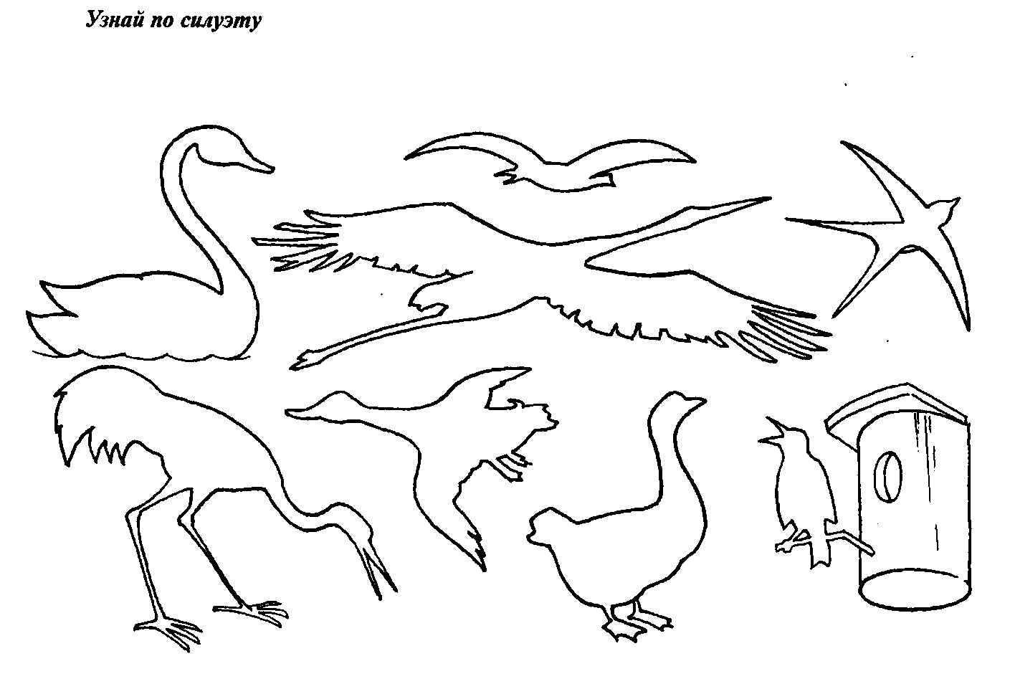

***Какие птицы спрятались на картинке?***

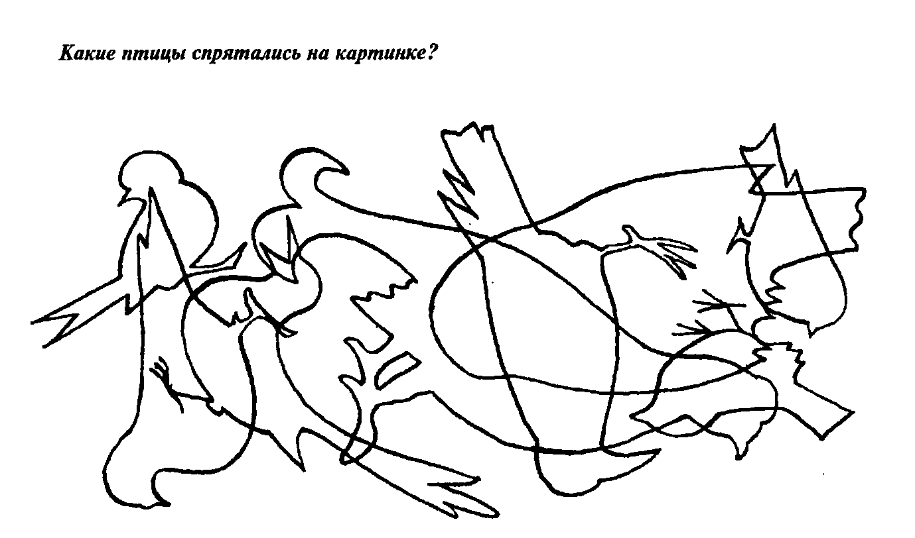

***Кто спрятался на картинке?***

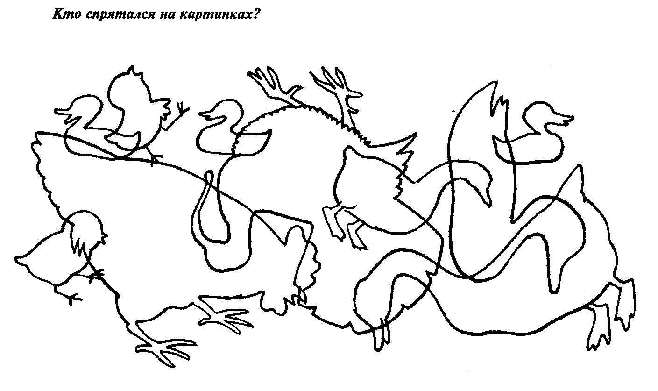

***Узнай по силуэту***

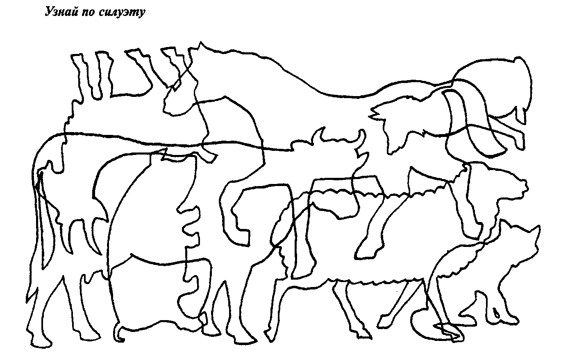

***Какие насекомые спрятаны на картинке?***

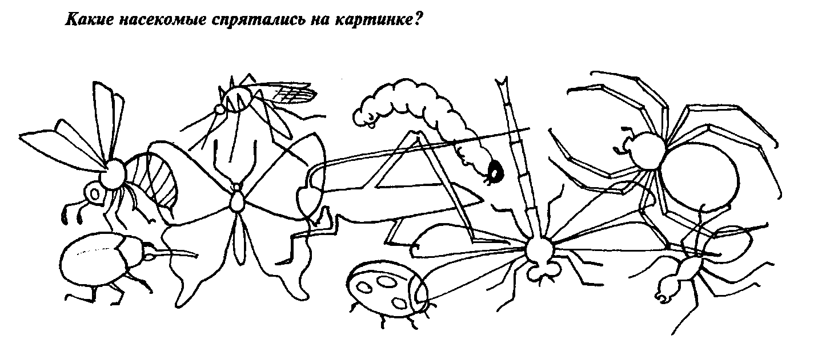

***Какие звери спрятались на картинке?***

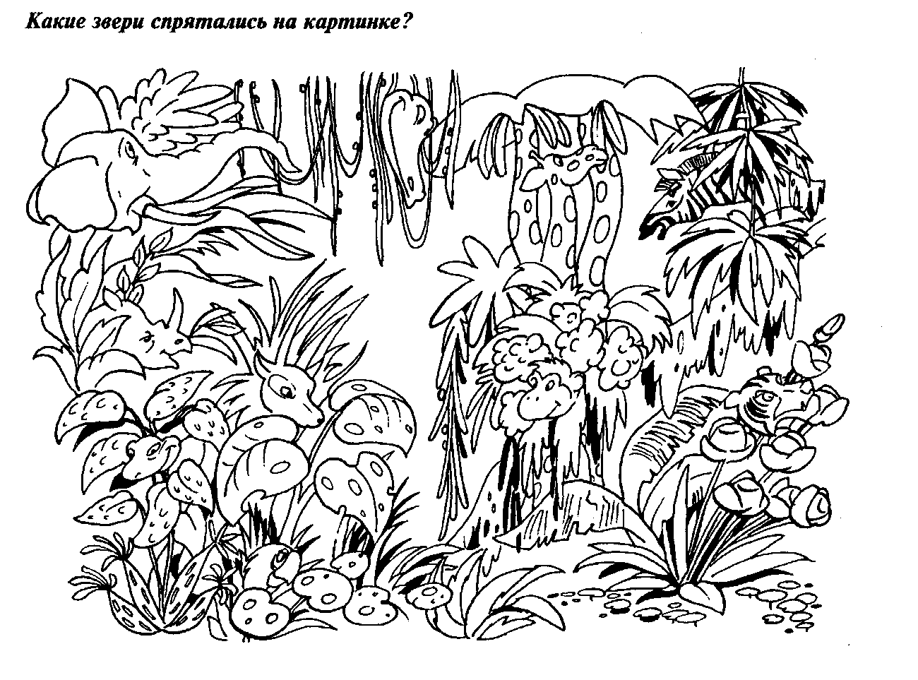

***Сколько машин нарисовано на картинке?***

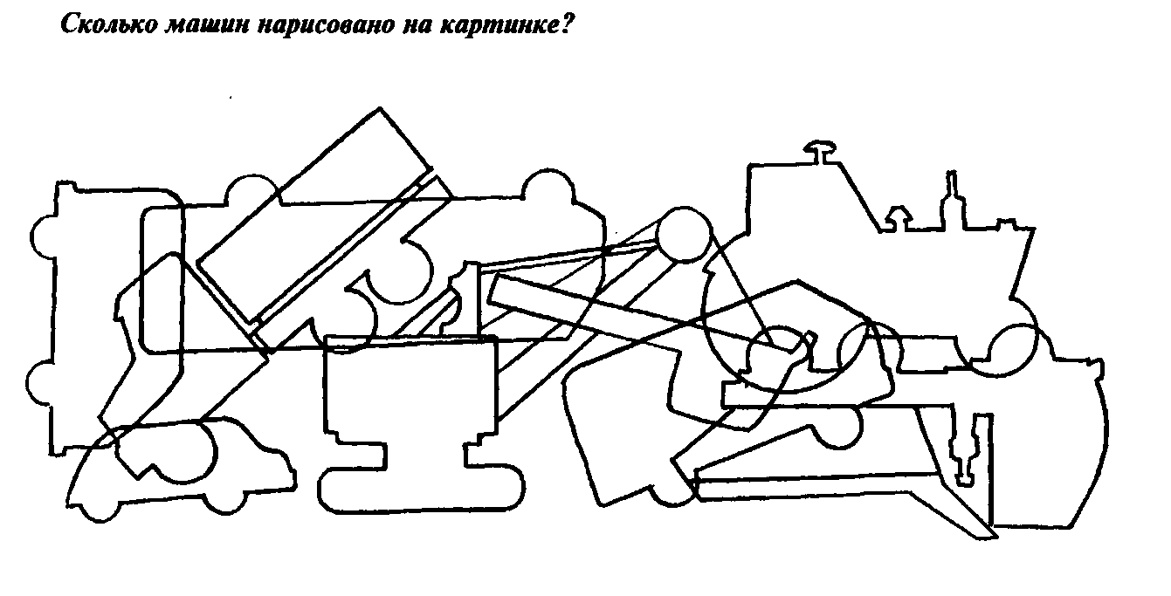

***Какие инструменты спрятаны на картинке?***

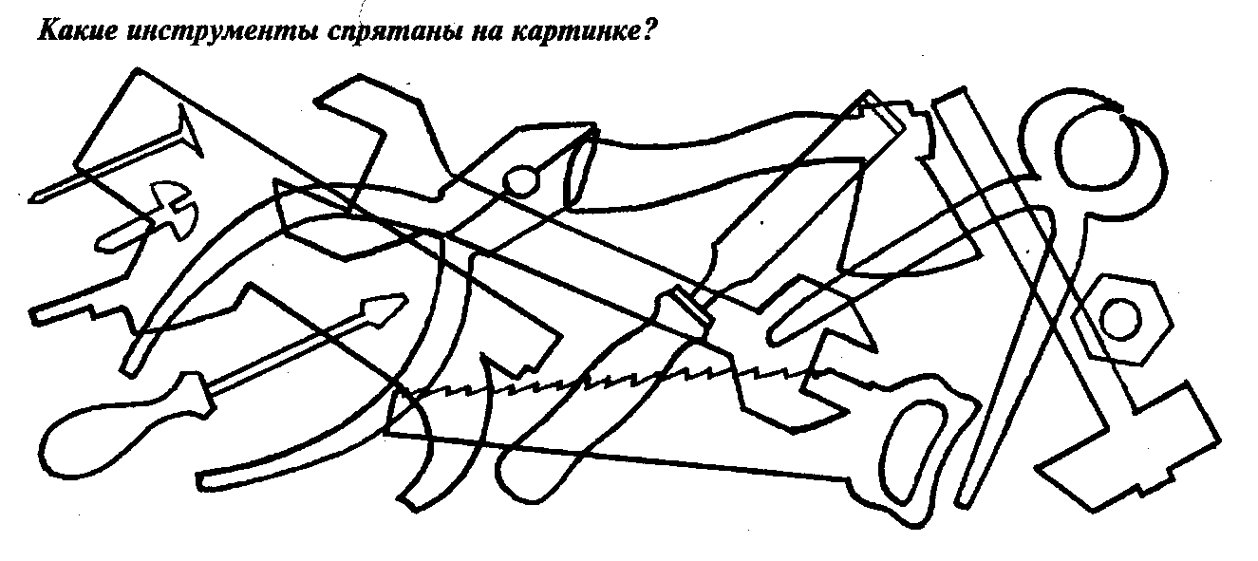

***Какие электроприборы спрятаны на картинке?***

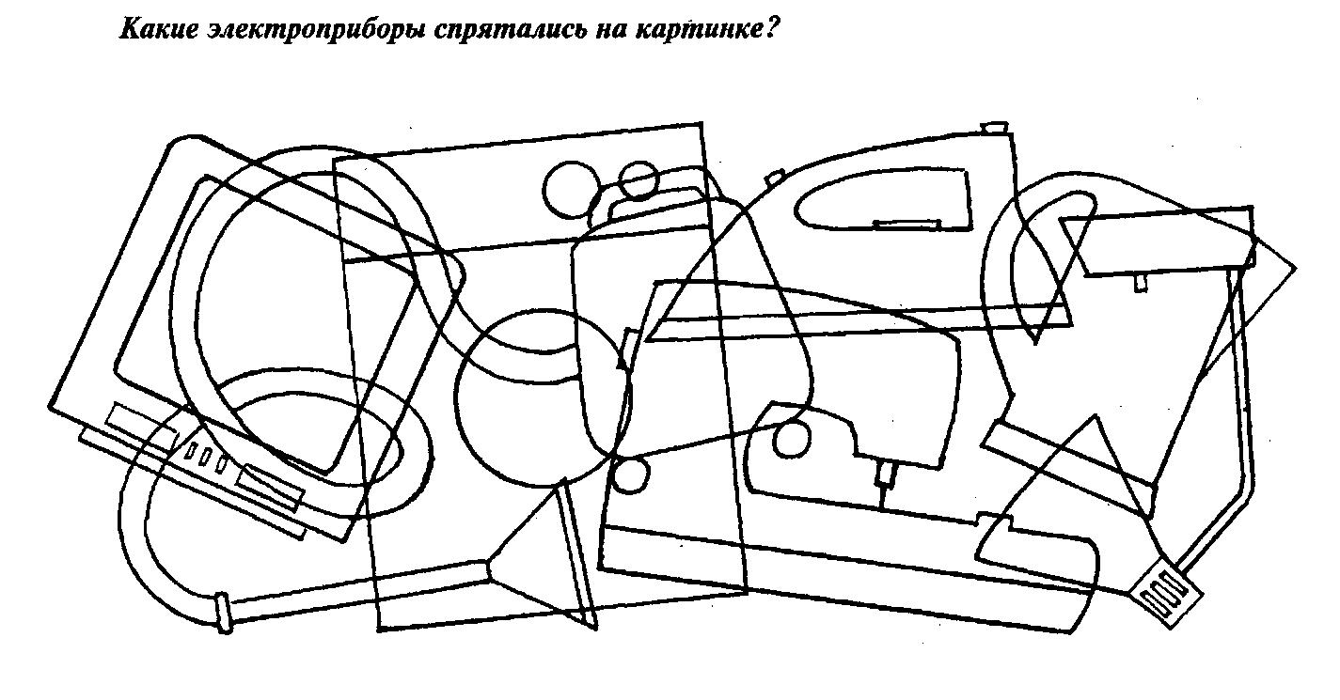

***Какие приборы спрятались на картинке?***

